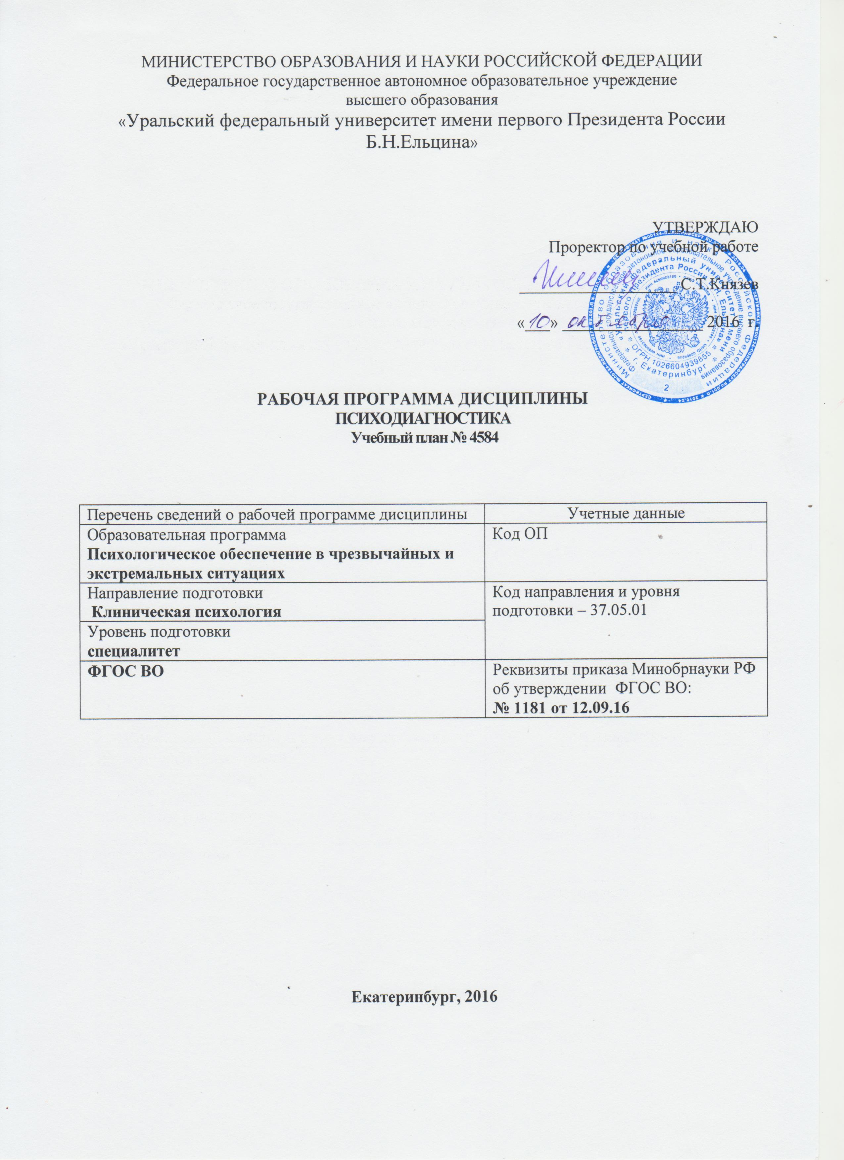
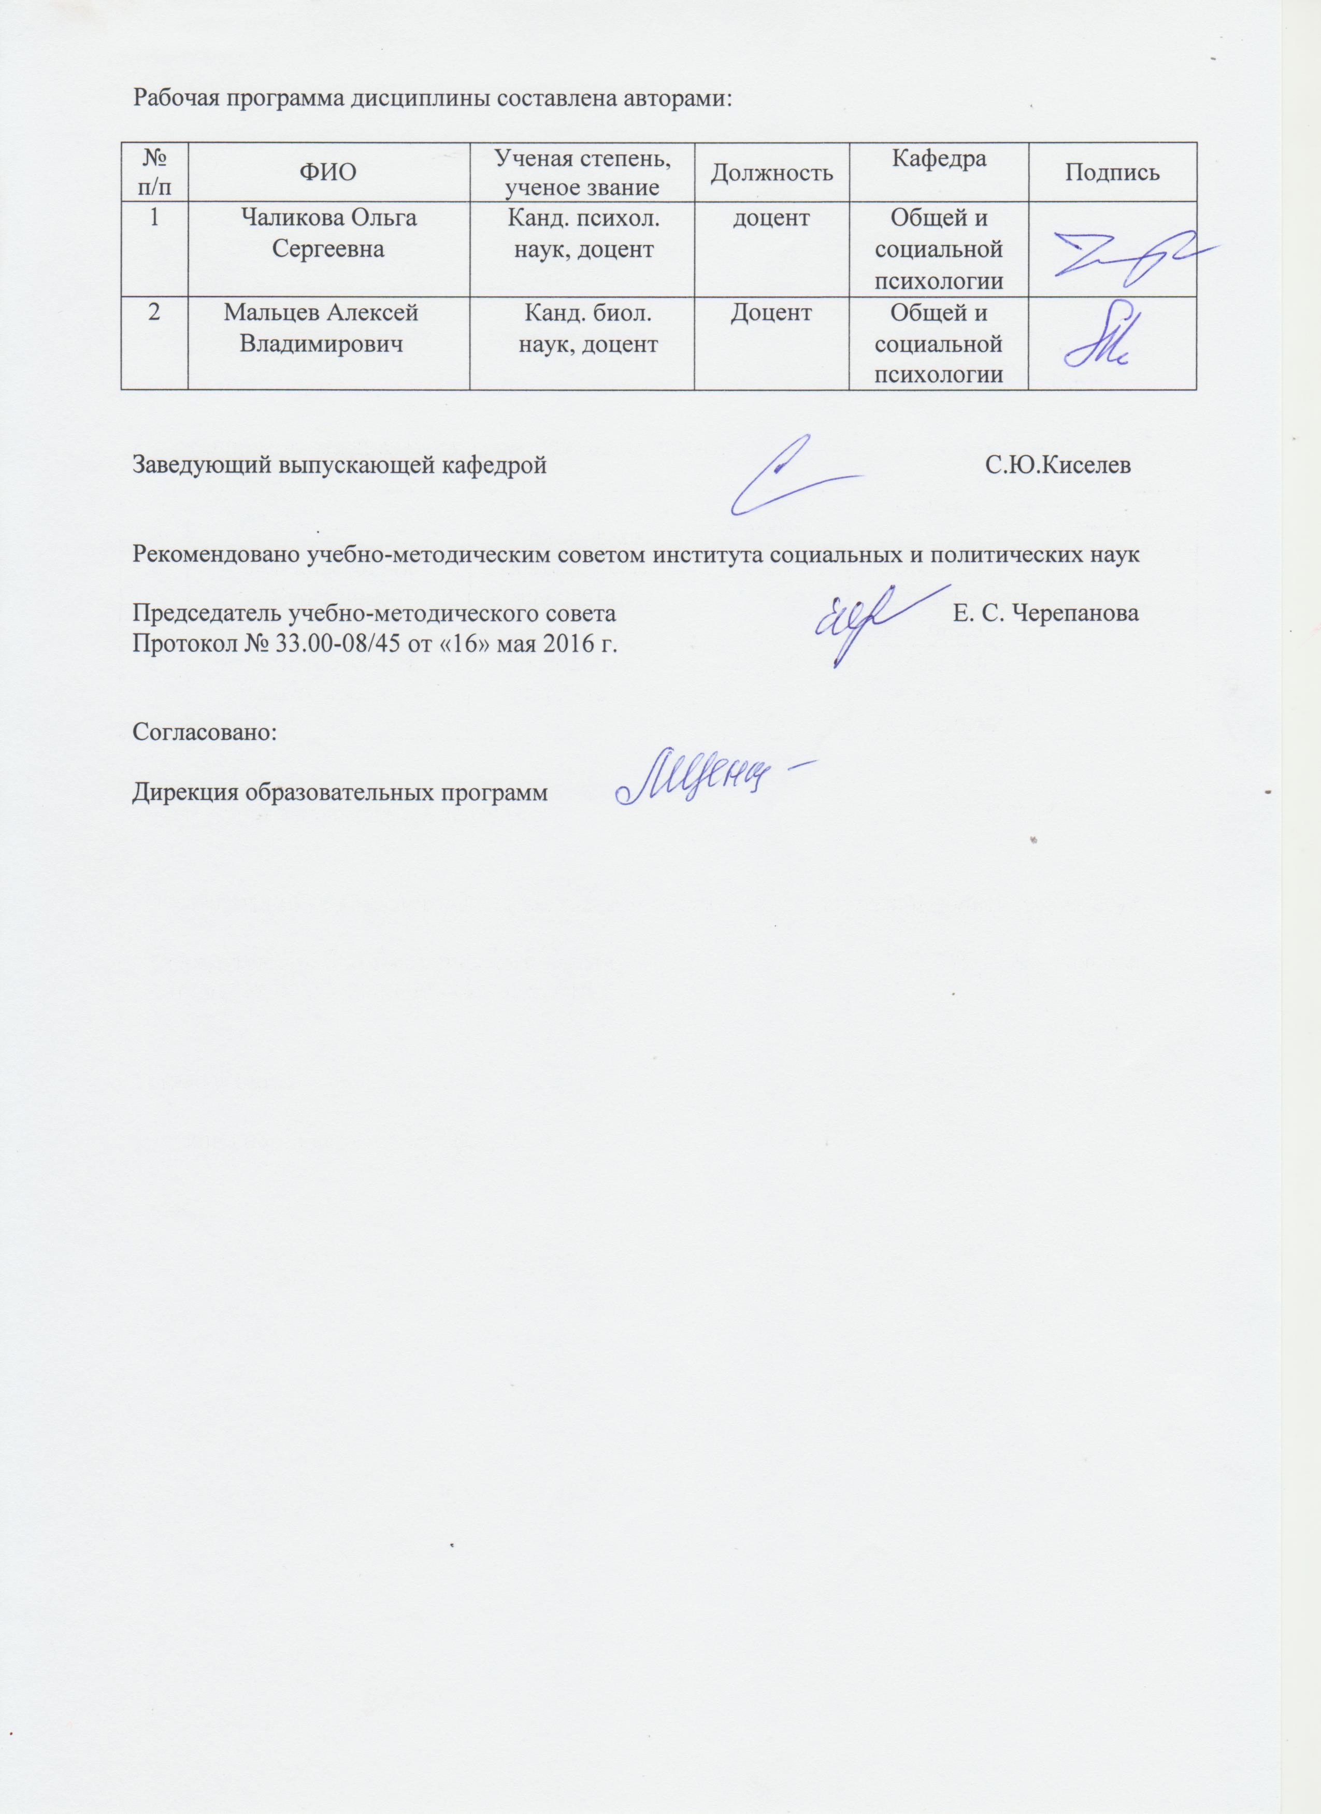
1.ОБЩАЯ ХАРАКТЕРИСТИКА ДИСЦИПЛИНЫ

ПСИХОДИАГНОСТИКА

  - Аннотация содержания дисциплины
Цели дисциплины:
Подготовка выпускников к использованию в профессиональной деятельности знаний специфики диагностической работы психолога и возможностях использования психологических тестов, в том числе при организации исследовательской деятельности.
Подготовка выпускников к научной деятельности в исследовательских отделах академических и научно-исследовательских организаций.
Подготовка выпускников к использованию в процессе педагогической деятельности знаний методов и технологий, повышающих эффективность обучения, в том числе, в высшем учебном заведении.

Язык реализации программы – русский.

  - Планируемые результаты обучения по дисциплине

Результатом обучения в рамках дисциплины является формирование у студента следующих компетенций:
ПСК-1.7 – способностью и готовностью к применению методов клинико-психологической оценки психопатологических симптомов, защитных механизмов и копинговых стратегий личности с целью выбора конкретных программ психологического воздействия;
ПК-1 - готовностью разрабатывать дизайн психологического исследования, формулировать проблемы и гипотезы, планировать и проводить эмпирические исследования, анализировать и обобщать полученные данные в виде научных статей и докладов;
ПК-2 – готовностью выявлять и анализировать информацию о потребностях (запросах) пациента (клиента) и медицинского персонала (или заказчика услуг);
ПК-3 – способность планировать и самостоятельно проводить психодиагностическое обследование пациента в соответствии с конкретными задачами и этико- деонтологическими нормами с учетом нозологических, социально-демографических, культуральных и индивидуально-психологических характеристик;
ПК-4 – способность обрабатывать и анализировать данные психодиагностического обследования пациента, формулировать развернутое структурированное психологическое заключение, информировать пациента (клиента) и медицинский персонал (заказчика услуг) о результатах диагностики и предлагаемых рекомендациях;
ПК-9 - способностью формулировать цели, проводить учебные занятия с использованием инновационных форм и технологий обучения, разрабатывать критерии оценки результатов образовательного процесса, проводить супервизию педагогической, научно-исследовательской и практической работы обучающихся;
ОПК-1 - способностью решать задачи профессиональной деятельности на основе информационной и библиографической культуры с применением информационно-коммуникационных технологий и с учетом основных требований информационной безопасности.

В результате освоения дисциплины студент должен:
Знать: методы изучения и описания психологических феноменов с позиций существующих в отечественной и зарубежной науке подходов; психологические технологии, позволяющие решать типовые психодиагностические задачи; многообразие методик диагностики личности и специфики работы с ними.
Уметь: искать и анализировать информацию из различных источников; планировать психодиагностическое исследование; правильно формулировать психодиагностические задачи.
Владеть (демонстрировать навыки и опыт деятельности): основными приемами диагностики психологических свойств и состояний с помощью различных психодиагностических средств; навыками определения критерия выбора психодиагностических методик; навыками анализа своей деятельности как профессионального психолога с целью оптимизации собственной деятельности.

Объем дисциплины

№ п/п | Виды учебной работы | Объем дисциплины | Распределение объема  дисциплины по семестрам (час.)
 |  | Всего часов | IV
1. | Аудиторные занятия | 68 | 68
2. | Лекции | 34 | 34
3. | Практические занятия | 34 | 34
4. | Лабораторные работы
5. | Самостоятельная работа  студентов, включая все виды текущей аттестации | 58 | 58
6. | Промежуточная аттестация | 18 | 18  (экзамен)
7. | Общий объем по учебному плану, час. | 144 | 144
8. | Общий объем по учебному плану, з.е. | 4 | 4

1.5.Место дисциплиныв структуре образовательной программы
1. Пререквизиты | Общая психология, Общепсихологический практикум,
2. Кореквизиты | Практикум по психодиагностике, Дифференциальная психология, Психология личности
3. Постреквизиты | Социальная психология, Организационная психология, Психологическое консультирование

      - С

2. СОДЕРЖАНИЕ ДИСЦИПЛИНЫ

Код раздела, темы | Раздел, тема дисциплины | Содержание
Р1 | Раздел 1. Психодиагностика как наука и практическая деятельность
Р1.Т1 | Тема 1.  Психодиагностика как наука и практическая деятельность | Роль психодиагностики в структуре психологического знания. Задачи психодиагностики. Направления развития психодиагностических методов в западной и отечественной психологии. Современное состояние психодиагностики как науки и практики. Классификации психодиагностических методов и методик. Профессионально-этические нормы психодиагностики. Области применения психодиагностики
Р2 | Раздел 2. Психометрические основы психодиагностики
Р2.Т1 | Тема 1.  Психометрические основы психодиагностики | Понятие психометрики. Стандартизация теста. Тестовые нормы. Статистические и критериальные нормы. Надежность теста и способы ее определения. Валидность теста и способы ее определения. Конструирование и адаптация тестовых методик и тестовых батарей.
Р3 | Раздел 3. Психодиагностические методики и деятельность психолога по их применению
Р3.Т1 | Тема1.  Психодиагностические методики и деятельность  психолога по их применению | Диагностика интеллекта, когнитивные тесты.IQ-  тесты и особенности их применения в психологической практике. Критериально-ориентированные тесты интеллекта. Понятие тестов достижений. Проблема диагностики креативности. Современные направления диагностики интеллекта. Классификация методик психологической диагностики личностных черт. Общая характеристика личностных опросников. Виды опросников в психодиагностике. Проблема достоверностиличностных опросников. Психосемантическая диагностика личности. Семантического Дифференциала (Ч.Осгуд). Методика репертуарных решеток Дж. Келли. Проективная диагностика. Проблема валидности и надежности проективных тестов. Классификация проективных методик. Принципы проведения и интерпретации проективных методик. Роль стимула в проективных методиках. Требования к формализации процедуры психологической диагностики с помощью проективных методик, профессиональные ограничения.

      - РАСПРЕДЕЛЕНИЕ УЧЕБНОГОВРЕМЕНИ

        - Распределение аудиторной нагрузки и мероприятий самостоятельной работы по разделам дисциплины для очной формы обучения

Объем дисциплины: 4 з.е.

Раздел дисциплины |  |  | Аудиторн ые  занятия (час.) |  |  |  | Самостоятельная работа: виды, количество и объемы мероприятий
Код раздела, темы | Наименование раздела, темы | Всего по разделу, теме (час.) | Всего аудиторной работы (час.) | Лекции | Практические занятия | Лабораторные работы | Всего самостоятельной работы студентов (час.) | Подготовка к аудиторным занятиям (час.) |  |  |  |  | Выполнение самостоятельных внеаудиторных работ (колич.) |  |  |  |  |  |  |  |  |  |  | Подготовка к контрольным мероприятиям текущей аттестации (колич.) |  |  | Подготов ка к промежу точной аттестац ии по дисципл ине  (час.) |  | Подгот овка в рамках дисцип лины к проме жуточн ой аттеста ции по модул ю  (час.)
 |  |  |  |  |  |  |  | Всего (час.) | Лекция | Практ., семинар. занятие | Лабораторное занятие | Н/и семинар, семинар-конфер., коллоквиум (магистратура) | Всего (час.) | Домашняя работа* | Графическая работа* | Реферат, эссе, творч. работа* | Проектная работа* | Расчетная работа, разработка программного продукта* | Расчетно-графическая работа* | Домашняя работа на иностр.  языке* | Перевод инояз. литературы* | Курсовая работа* | Курсовой проект* | Всего (час.) | Контрольная работа* | Коллоквиум* | Зачет | Экзамен | Интегрированный экзамен по модулю | Проект по модулю
Р  1 | Психодиагностика как наука и  практическая деятельность | 29 | 14 | 8 | 6 |  | 15 | 10 | 6 | 4 |  |  | 3 | 1 |  |  |  |  |  |  |  |  |  | 2 | 1
Р 2 | Психометрические основы  психодиагностики | 41 | 24 | 10 | 14 |  | 17 | 12 | 6 | 6 |  |  | 3 | 1 |  |  |  |  |  |  |  |  |  | 2 | 1
Р 3 | Психодиагностические методики и деятельность психолога по их  применению. | 56 | 30 | 16 | 14 |  | 26 | 12 | 6 | 6 |  |  | 12 | 2 |  |  |  |  |  |  |  |  |  | 2 | 1
 | Всего (час), без учета  подготовки к аттестационным мероприятиям: | 126 | 68 | 34 | 34 | - | 58 | 34 | 18 | 16 | - | - | 18 | 18 | 0 | 0 | 0 | 0 | 0 | 0 | 0 | 0 | 0 | 6 | 6 | 0
 | Всего по дисциплине (час.): | 144 | 68 |  |  |  | 76 | В т.ч. промежуточная аттестация |  |  |  |  |  |  |  |  |  |  |  |  |  |  |  |  |  |  | 0 | 18 | 0 | 0
*Суммарный объем в часах на мероприятие
указывается в строке «Всего (час.) без учета промежуточной аттестации

ОРГАНИЗАЦИЯ ПРАКТИЧЕСКИХ ЗАНЯТИЙ, САМОСТОЯТЕЛЬНОЙ РАБОТЫ ПОДИСЦИПЛИНЕ

  - Лабораторные работы
Не предусмотрено.

Практические занятия
Код раздела, темы | Номер занятия | Тема занятия | Время на проведение  занятия (час.)
Р1 | 1 | Актуальные проблемы психодиагностики. | 2
Р1 | 2 | Логика психодиагностической деятельности. | 2
Р1 | 3 | Профессионально-этические нормы  психодиагностики. | 2
Р2 | 5 | Методы стандартизации тестов. Стандартные  шкалы. | 2
Р2 | 6 | Методы определения надежности тестов. | 2
Р2 | 7 | Методы определения валидности тестов | 4
Р2 | 8 | Конструирование и адаптация тестов и тестовых  батарей. | 4
Р3 | 9 | Актуальное состояние диагностики интеллекта. | 4
Р3 | 10 | Проблема достоверности субъективных  самоотчетов. | 4
Р3 | 11 | Методология психосемантической диагностики | 4
Р3 | 12 | Методология проективной диагностики. | 4
 |  | Всего: | 34

  - .Примерная тематика самостоятельной работы
    - Примерный перечень тем домашних работ
Домашняя работа № 1:
Конспект первоисточников по темам лекций:
    - Забродин Ю.М. Психодиагностика. – М., 2010.
    - Психологическая диагностика /Под ред. М.К. Акимовой и К.М.Гуревича. – СПб.: Питер, 2008.
    - Чаликова О.С. Психодиагностика. Методические рекомендации,2009

Домашняя работа № 2:
Конспект первоисточника А.Анастази «Психологическое тестирование».

Домашняя работа № 3:
Составить подробный конспект следующих глав указанной монографии:
Часть 2: Технические и методологические принципы. С. 63-224.

Домашняя работа № 4:
Сформулировать проблемные вопросы по теме: «Прикладные аспекты использования тестов интеллекта»

Примерный перечень тем графических работ
Не предусмотрено.

Примерный перечень тем рефератов (эссе, творческих работ)
Не предусмотрено.

Примерная тематика индивидуальных или групповых проектов
Не предусмотрено.

Примерный перечень тем расчетных работ (программных продуктов)
Не предусмотрено.

Примерный перечень тем расчетно-графических работ
Не предусмотрено.

Примерный перечень тем курсовых проектов (курсовых работ)
Не предусмотрено.

Перечень примерных тем контрольных работ:

Контрольная работа № 1: Базовый терминологический аппарат психодиагностики.
Контрольная работа № 2: Психометрические характеристики тестов.
Контрольная работа № 3: Диагностика личности с помощью различных групп тестовых методик.

Примерная тематика коллоквиумов
Не предусмотрено.

СООТНОШЕНИЕ РАЗДЕЛОВ, ТЕМ ДИСЦИПЛИНЫ И ПРИМЕНЯЕМЫХ ТЕХНОЛОГИЙ ОБУЧЕНИЯ

Код раздела, темы дисциплины | Активные методы обучения |  |  |  |  |  | Дистанционные образовательные технологии и  электронное обучение
 | Проектная работа | Кейс-анализ | Деловые игры | Проблемное обучение | Командная работа | Другие (указать, какие) | Сетевые учебные курсы | Виртуальные практикумы  и тренажеры | Вебинары и видеоконференции | Асинхронные web- конференции и семинары | Совместная работа и разработка контента | Другие (указать, какие)
Р1 |  |  |  | * | *
Р2 |  |  |  | * | *
Р3 |  |  |  | * | *

ПРОЦЕДУРЫ КОНТРОЛЯ И ОЦЕНИВАНИЯ РЕЗУЛЬТАТОВ ОБУЧЕНИЯ (Приложение 1)

ПРОЦЕДУРЫ ОЦЕНИВАНИЯ РЕЗУЛЬТАТОВ ОБУЧЕНИЯ В РАМКАХ НЕЗАВИСИМОГО ТЕСТОВОГО КОНТРОЛЯ (Приложение 2)

ФОНД ОЦЕНОЧНЫХ СРЕДСТВ ДЛЯ ПРОВЕДЕНИЯ ТЕКУЩЕЙ И ПРОМЕЖУТОЧНОЙ АТТЕСТАЦИИ ПО ДИСЦИПЛИНЕ (Приложение 3)

УЧЕБНО-МЕТОДИЧЕСКОЕ И ИНФОРМАЦИОННОЕ ОБЕСПЕЧЕНИЕ ДИСЦИПЛИНЫ
9.1.Рекомендуемая литература
9.1.1.Основная литература
- Анастази, А. Психологическое тестирование / А. Анастази. - Москва : Директ-Медиа, 2008. - 859 с. - ISBN 978-5-9989-0357-1 ; То же [Электронный ресурс]. - URL: http://biblioclub.ru/index.php?page=book&id=39123
- Белопольская, Н.Л. Психологическая диагностика личности детей с задержкой психического развития / Н.Л. Белопольская. - Москва : Когито-Центр, 2009. - 192 с. - ISBN 978-5-89353-282-1 ; То же [Электронный ресурс]. - URL: http://biblioclub.ru/index.php?page=book&id=56507
- Корецкая, И.А. Психодиагностика : учебно-методический комплекс / И.А. Корецкая. - Москва : Евразийский открытый институт, 2011. - 71 с. - ISBN 978-5-374-00552-3 ; То же [Электронный ресурс]. - URL: http://biblioclub.ru/index.php?page=book&id=90534
- Основы профессиональной психодиагностики : учебно-практическое пособие / Министерство образования и науки Российской Федерации, Федеральное государственное бюджетное образовательное учреждение высшего профессионального образования "Ульяновский государственный технический университет", Институт дистанционного и дополнительного образования ; сост. Е.Б. Черная. - Ульяновск : УлГТУ, 2014. - 262 с. : ил, табл., схем. - Библ.в кн. - ISBN 978-5-9795-1290-7 ; То же [Электронный ресурс]. - URL: http://biblioclub.ru/index.php?page=book&id=363454
- Роршах, Г. Психодиагностика: Методика и результаты диагностического эксперимента по исследованию восприятия (истолкование случайных образов) / Г. Роршах ; пер. В.И. Николаев. - Москва : Когито-Центр, 2003. - 320 с. - ISBN 5-89353-089-6 ; То же [Электронный ресурс]. - URL: http://biblioclub.ru/index.php?page=book&id=56429

9.1.2.Дополнительная литература
- Ананьев, Б.Г. О проблемах современного человекознания / Б.Г. Ананьев. - Изд. 2-е. - Санкт-Петербург : Издательство Питер, 2001. - 265 с. ; То же [Электронный ресурс]. - URL: http://biblioclub.ru/index.php?page=book&id=477800
- Вудвортс, Р. Экспериментальная психология / Р. Вудвортс. - Москва : Директ-Медиа, 2008. - 1648 с. - ISBN 978-5-9989-0362-5 ; То же [Электронный ресурс]. - URL: http://biblioclub.ru/index.php?page=book&id=39153
- Дружинин, В.Н. Психология способностей. Избранные труды / В.Н. Дружинин. - Москва : Институт психологии РАН, 2007. - 540 с. - (Выдающиеся ученые Института психологии РАН). - ISBN 978-5-9270-0116-3 ; То же [Электронный ресурс]. - URL: http://biblioclub.ru/index.php?page=book&id=86934
- Калошина, И.П. Психология творческой деятельности : учебное пособие / И.П. Калошина. - 3-е изд., доп. - Москва : Юнити-Дана, 2015. - 671 с. - Библиогр. в кн. - ISBN 978-5-238-01430-2 ; То же [Электронный ресурс]. - URL: http://biblioclub.ru/index.php?page=book&id=118131
- Карымова, О.С. Математические методы в психологии / О.С. Карымова, И.С. Якиманская ; Министерство образования и науки Российской Федерации. - Оренбург : Оренбургский государственный университет, 2012. - 169 с. : табл. ; То же [Электронный ресурс]. - URL: http://biblioclub.ru/index.php?page=book&id=258840
- Меркулов, И.П. Когнитивные способности / И.П. Меркулов ; Российская Академия наук, Институт философии, Государственный университет гуманитарных наук. - Москва : ИФ РАН, 2005. - 184 с. - ISBN 5-9540-0021-2 ; То же [Электронный ресурс]. - URL: http://biblioclub.ru/index.php?page=book&id=44992
- Пачина, Н.Н. Психодиагностика : учебно-методическое пособие / Н.Н. Пачина ; Министерство образования и науки Российской Федерации, Государственное образовательное учреждение высшего профессионального образования "Елецкий государственный университет им. И. А. Бунина". - Елец : ЕГУ им. И.А. Бунина, 2010. - 70 с. - Библиогр.: с. 64-67. ; То же [Электронный ресурс]. - URL: http://biblioclub.ru/index.php?page=book&id=272398
- Психодиагностика : учебное пособие / Министерство образования и науки РФ, Федеральное государственное бюджетное образовательное учреждение высшего профессионального образования «Уфимский государственный университет экономики и сервиса» ; авт.-сост. Э.Г. Касимова. - Уфа : Уфимский государственный университет экономики и сервиса, 2014. - 155 с. : табл., ил. - Библиогр. в кн. - ISBN 978-5-88469-636-5 ; То же [Электронный ресурс]. - URL: http://biblioclub.ru/index.php?page=book&id=272482
- Психология способностей: современное состояние и перспективы исследований: Материалы Всероссийской научной конференции, посвященной 60-летию со дня рождения В. Н. Дружинина, ИП РАН, 25–26 сентября 2015 г. / Российская академия наук, Институт психологии ; отв. ред. С.С. Белова, А.Л. Журавлев и др. - Москва : Институт психологии РАН, 2015. - 243 с. : табл. - Библиогр. в кн.. - ISBN 978-5-9270-0310-5 ; То же [Электронный ресурс]. - URL: http://biblioclub.ru/index.php?page=book&id=430579
- Сотников, М.А. Психодиагностика : учебное пособие / М.А. Сотников. - Москва : А-Приор, 2010. - 94 с. - (Конспект лекций. В помощь студенту). - ISBN 978-5-384-00294-9 ; То же [Электронный ресурс]. - URL: http://biblioclub.ru/index.php?page=book&id=56367
- Хинканина, А.Л. Психодиагностика : учебное пособие / А.Л. Хинканина ; Поволжский государственный технологический университет. - Йошкар-Ола : ПГТУ, 2016. - 80 с. : схем., ил. - Библиогр. в кн. - ISBN 978-5-8158-1738-8 ; То же [Электронный ресурс]. - URL: http://biblioclub.ru/index.php?page=book&id=459524
- Шадриков, В.Д. Введение в психологию: эмоции и чувства / В.Д. Шадриков. - Москва : Логос, 2002. - 156 с. - ISBN 5-94010-159-3 ; То же [Электронный ресурс]. - URL: http://biblioclub.ru/index.php?page=book&id=89945
- Экспериментальная психология : учебное пособие / Министерство образования и науки РФ, Федеральное государственное автономное образовательное учреждение высшего образования «Северо-Кавказский федеральный университет» ; сост. А.С. Лукья­нов. - Ставрополь : СКФУ, 2017. - 310 с. : ил. - Библиогр. в кн. ; То же [Электронный ресурс]. - URL: http://biblioclub.ru/index.php?page=book&id=483059
- Экспериментальная психология : практикум / Министерство образования и науки Российской Федерации, Федеральное государственное автономное образовательное учреждение высшего профессионального образования «Северо-Кавказский федеральный университет» ; сост. И.В. Белашева, А.С. Лукьянов и др. - Ставрополь : СКФУ, 2016. - 85 с. : табл. - Библиогр. в кн. ; То же [Электронный ресурс]. - URL: http://biblioclub.ru/index.php?page=book&id=458949

.Методические разработки
Чаликова О.С. Психодиагностика. Методические рекомендации, 2009.

9.3 Програмное обеспечение

MicrosoftOffice, MicrosoftPowerPoint, InternetExplorer, WindowsMedia

9.4. Базы данных, информационно-справочные и поисковые системы
- Электронные информационные ресурсы Российской государственной библиотеки(www.rls.ru)
- Зональная библиотека УрФУ (http://lib.urfu.ru/)
- ЭБС Университетская библиотека онлайн ( https://biblioclub.ru/)
- ЭБС Лань (https://e.lanbook.com/)
- ЭБС Библиокомплектатор (http://www.bibliocomplectator.ru/available)
- Портал образовательных ресурсов УрФУ (http://study.urfu.ru/)
- Ресурсы Института научной информации по общественным наукам Российской академии наук (ИНИОН РАН) (http://elibrary.ru)
- Университетская информационная система Россия (http://www.cir.ru)
- Поисковые информационные системы Yandex, Google.

9.5.Электронные образовательные ресурсы
Не используются.

МАТЕРИАЛЬНО-ТЕХНИЧЕСКОЕ ОБЕСПЕЧЕНИЕ ДИСЦИПЛИНЫ Сведения об оснащенности дисциплины специализированным и лабораторным оборудованием
Проведение лекций должно быть обеспечено аудиторией в соответствии с охраной и безопасностью труда.
Проведение практических занятий требует наличия ноутбука с соответствующим программным обеспечением, проектора, наборов стимульного материала

ПРИЛОЖЕНИЕ 1
к рабочей программе дисциплины

  - ПРОЦЕДУРЫ КОНТРОЛЯ И ОЦЕНИВАНИЯ РЕЗУЛЬТАТОВ ОБУЧЕНИЯ В РАМКАХ ТЕКУЩЕЙ И ПРОМЕЖУТОЧНОЙ АТТЕСТАЦИИ ПО ДИСЦИПЛИНЕ

  - Весовой коэффициент значимости дисциплины в рамках учебного плана – 1, в том числе, коэффициент значимости курсовых работ/проектов, если они предусмотрены – не предусмотрено.
  - Процедуры текущей и промежуточной аттестации по дисциплине
1.Лекции: коэффициент значимости совокупных результатов лекционных занятий – 0,6
Текущая аттестация на лекциях | Сроки – семестр, учебная неделя | Максимальная оценка в баллах
Посещение лекций (17) | IV, 1-17 | 34
Домашняя работа № 1 | IV , 3 | 33
Контрольная работа №3 | IV , 15 | 33
Весовой коэффициент значимости результатов текущей аттестации по лекциям – 0,4
Промежуточная аттестация по лекциям экзамен
Весовой коэффициент значимости результатов промежуточной аттестации по лекциям – 0,6
2. Практические занятия: коэффициент значимости совокупных результатов практических занятий – 0,4
Текущая аттестация на практических занятиях | Сроки – семестр, учебная неделя | Максимальная оценка в баллах
Работа на практических занятиях (17) | IV, 1-17 | 25
Домашняя работа № 2 | IV, 5 | 15
Домашняя работа № 3 | IV, 11 | 15
Домашняя работа № 4 | IV, 14 | 15
Контрольная работа № 1 | IV, 9 | 15
Контрольная работа № 2 | IV, 16 | 15
Весовой коэффициент значимости результатов текущей аттестации по практическим занятиям– 1
Промежуточная аттестация по практическим занятиям не предусмотрена
Весовой коэффициент значимости результатов промежуточной аттестации по практическим занятиям– 0

  - Процедуры текущей и промежуточной аттестации курсовой работы/проекта: не предусмотрены
  - Коэффициент значимости семестровых результатов освоения дисциплины
Порядковый номер семестра по учебному плану, в котором осваивается дисциплина | Коэффициент значимости результатов освоения дисциплины в семестре
Семестр IV | 1

ПРИЛОЖЕНИЕ 2
к рабочей программе дисциплины

  - ПРОЦЕДУРЫ ОЦЕНИВАНИЯ РЕЗУЛЬТАТОВ ОБУЧЕНИЯ В РАМКАХ НЕЗАВИСИМОГО ТЕСТОВОГОКОНТРОЛЯ
Дисциплина и ее аналоги, по которым возможно тестирование, отсутствуют на сайте ФЭПО http://fepo.i-exam.ru.
Дисциплина и ее аналоги, по которым возможно тестирование, отсутствуют на сайте Интернет-тренажеры http://training.i-exam.ru.
Дисциплина и ее аналоги, по которым возможно тестирование, отсутствуют на портале СМУДС УрФУ.
В связи с отсутствием Дисциплины и ее аналогов, по которым возможно тестирование, на сайтах ФЭПО, Интернет-тренажеры и портале СМУДС УрФУ, тестирование в рамках НТК не проводится.

ПРИЛОЖЕНИЕ3

к рабочей программедисциплины

  - ФОНД ОЦЕНОЧНЫХ СРЕДСТВ ДЛЯ ПРОВЕДЕНИЯ ТЕКУЩЕЙ И ПРОМЕЖУТОЧНОЙ АТТЕСТАЦИИ ПОДИСЦИПЛИНЕ

    - КРИТЕРИИ ОЦЕНИВАНИЯ РЕЗУЛЬТАТОВ КОНТРОЛЬНО-ОЦЕНОЧНЫХ МЕРОПРИЯТИЙ ТЕКУЩЕЙ И ПРОМЕЖУТОЧНОЙ АТТЕСТАЦИИПО ДИСЦИПЛИНЕ В РАМКАХ БРС
В рамках БРС применяются утвержденные на кафедре критерии оценивания достижений студентов по каждому контрольно-оценочному мероприятию. Система критериев оценивания, как и при проведении промежуточной аттестации по модулю, опирается на три уровня освоения компонентов компетенций: пороговый, повышенный, высокий.
Компоненты компетенций | Признаки уровня освоения компонентов компетенций
 | пороговый | повышенный | высокий
Знания | Студент демонстрирует знание-знакомство, знание-копию: узнает объекты, явления и понятия, находит в них различия, проявляет знание источников получения информации, может осуществлять самостоятельно  репродуктивные действия над знаниями путем самостоятельного  воспроизведения и применения информации. | Студент демонстрирует аналитические знания: уверенно воспроизводит и понимает полученные знания, относит их к той или иной  классификационной группе, самостоятельно систематизирует их, устанавливает взаимосвязи между ними, продуктивно применяет в знакомых ситуациях. | Студент может самостоятельно извлекать новые знания из окружающего мира, творчески их использовать для принятия решений в новых и нестандартных ситуациях.
Умения | Студент умеет корректно выполнять предписанные действия по инструкции, алгоритму в известной ситуации, самостоятельно выполняет действия по решению типовых задач, требующих выбора из числа известных методов, в предсказуемо изменяющейся ситуации | Студент умеет самостоятельно выполнять действия (приемы, операции) по решению нестандартных задач, требующих выбора на основе комбинации известных методов, в непредсказуемо изменяющейся ситуации | Студент умеет самостоятельно выполнять действия, связанные с решением исследовательских задач, демонстрирует творческое использование умений (технологий)
Личностные качества | Студент имеет низкую мотивацию учебной деятельности, проявляет безразличное, безответственное отношение к учебе, порученному делу | Студент имеет выраженную мотивацию учебной деятельности, демонстрирует позитивное отношение к обучению и будущей трудовой деятельности, проявляет активность. | Студент имеет развитую мотивацию учебной и трудовой деятельности, проявляет настойчивость и увлеченность,  трудолюбие, самостоятельность, творческий подход.

КРИТЕРИИ ОЦЕНИВАНИЯ РЕЗУЛЬТАТОВ ПРОМЕЖУТОЧНОЙ АТТЕСТАЦИИ ПРИ ИСПОЛЬЗОВАНИИ НЕЗАВИСИМОГО ТЕСТОВОГО КОНТРОЛЯ
Независимый тестовый контроль не используется.

ОЦЕНОЧНЫЕ СРЕДСТВА ДЛЯ ПРОВЕДЕНИЯ ТЕКУЩЕЙ И ПРОМЕЖУТОЧНОЙАТТЕСТАЦИИ

      - Примерные задания для проведения мини-контрольных в рамках учебных занятий
Не предусмотрено.

Примерные контрольные задачи в рамках учебных занятий
Не предусмотрено.

Примерные контрольные кейсы
Не предусмотрено.

Перечень примерных вопросов для зачета
Не предусмотрено.

Перечень примерных вопросов для экзамена
1.Психодиагностика как наука и психологическая практика.
- История развития психодиагностики.
- Актуальные проблемы психодиагностики и пути их решения.
- Тест как инструмент психологического измерения.
- Классификации психодиагностических методик.
- Понятие тестовых норм. Процедура стандартизации теста.
- Надежность теста: виды и способы определения.
- Валидность теста: виды и способы определения.
- Причины, влияющие на надежность и валидность теста. Способы повышения валидности и надежности различных групп тестовых методик.
- Требования к профессиональной компетентности психолога-диагноста.
- Технология создания и адаптации тестовыхметодик.
- Этапы психодиагностического процесса. Психологический диагноз.
- Прикладные аспекты психодиагностики. Психологическая диагностика в образовании, консультировании, профессиональная психодиагностика.
- Общие принципы диагностики интеллекта и способностей.
- Общая характеристика интеллектуальных тестов. Методы определения валидности и надежности.
- Факторные модели интеллекта. IQ: психологический смысл, подходы к определению и интерпретации.
- Общая характеристика интеллектуального теста Д.Векслера: сфера применения, психологический смысл субтестов.
- Модель интеллекта Р.Кеттелла. Общая характеристика культурно-свободного теста Кеттелла. Прогрессивные матрицы Равена.
- Критика традиционных IQ-тестов в отечественной психологии. Тесты умственного развития. Общая характеристика ШТУР.
- Проблема диагностики креативности и творческих способностей. Тест креативности Е.Торренса.
- Общие принципы и подходы к диагностике личности. Понятие и классификация личностных черт.
- Общая характеристика личностных опросников, проблема достоверности.
- Теории личностных черт. Общая характеристика опросника 16 PF (методика Кеттелла).
- Общая характеристика MMPI (СМИЛ). Сфера применения и диагностические возможности.
- Теории типов в диагностике личности. Общая характеристика типологических опросников (на примере опросников Майерс-Бриггс и ПДО).
- Особенности диагностики межличностных отношений. Общая характеристика теста Лири(ДМО).
- Психосемантические методы диагностики личности (СД, репертуарные решетки Келли).
- Теоретическое обоснование проективного подхода в диагностике личности. Феномен проекции.
- Общая характеристика и классификация проективных методик.
- Общая характеристика теста Г.Роршаха. Принципы проведения и сфера использования. Модификации тестаРоршаха.
- Общая характеристика ТАТ. Возможности применения ТАТ в психодиагностике. Модификации ТАТ.
- Общая характеристика теста фрустрационных реакций С.Розенцвейга.
- Общая характеристика рисуночных методик (ДДЧ, КРС, тест Дерево и др.). Диагностические возможности рисуночных тестов.
- Общая характеристика цветового теста М. Люшера. Сфера применения, диагностические возможности. Модификации теста Люшера.
- Общие подходы к диагностике мотивации. Особенности диагностики мотивации с помощью субъективных отчетов, проективных методик, методик семантического дифференциала.
- Диагностика самосознания: тесты самоотношения, Я-концепции, локуса контроля.

Ресурсы АПИМ УрФУ, СКУД УрФУ для проведения тестового контроля в рамках текущей и промежуточной аттестации
Не используются.

Ресурсы ФЭПО для проведения независимого тестового контроля
Не используются.

Интернет-тренажеры
Не используются.

